
ÁREA DE COMPETÊNCIA-CHAVE:
UC 7 - Saberes Fundamentais DR 4
http://stcx.blogspot.com/ Grupo de Formação: ______
Formando: _______________________________________ Data: __________________
ESCOLA SECUNDÁRIA DE GAMA BARROS CURSOS E.F.A. - Secundário

c

O poder dos media sociais
O vídeo abaixo apresenta uma números impressionantes sobre o poder dos media sociais.

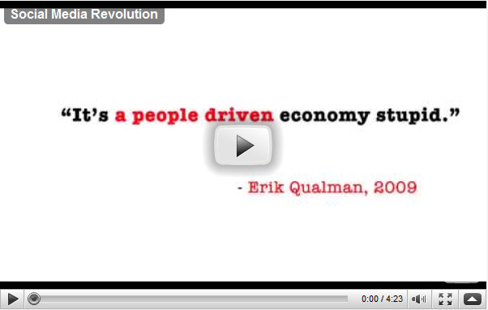

- Para alcançar 50 milhões de utilizadores a rádio demorou 38 anos, a TV 13 anos, a TV por cabo 10 anos, a Internet 4 anos, o IPod 3 anos e o Facebook adicionou 100 milhões de utilizadores em menos de 9 meses (se o Facebook fosse um país, seria o 4º maior em população).
- O download de aplicativos para o IPod atingiu 1 bilião em 9 meses.
- As redes sociais e os blogues estão no 4º lugar das actividades mais populares on-line, batendo inclusive o e-mail pessoal e 10% de todo o tempo gasto na Internet é em sites dos media sociais.
- Um em cada seis estudantes do ensino superior tem o seu curriculum on-line.
- 80% das empresas estão a utilizar o Linkedln como a principal ferramenta para procurar empregados.
- Ashton Kutcher e Ellen DeGeneres (actores) têm mais seguidores no Twitter do que a população inteira doa Irlanda, Noruega e Panamá.
- 80% do uso do Twitter é através de telemóveis que as pessoas actualizam de qualquer lugar, a qualquer hora.
- Geração Y (nascido a partir de 1975) e Z (nascido a partir de 1985) consideram o e-mail uma coisa antiquada.
- YouTube é o segundo maior sistema de busca do mundo e tem mais de 100.000.000 de vídeos.
- Criado em 2004, o Flickr tem mais de 3,6 biliões de imagens alojadas.
- A Wikipedia tem mais de 13 milhões de artigos em mais de 260 línguas diferentes. O site atrai mais de 60 milhões de utilizadores únicos por mês e estudos mostram que é mais confiável que a enciclopédia Britânica.
- Existem mais de 200.000.000 de Blogues e 54% dos utilizadores dos blogues colocam conteúdos diariamente.
- Mais de 1,5 milhões de partes de conteúdos (links, reportagens, posts em blogues, notas, fotos, etc.) são partilhados diariamente no Facebook.
- 24 dos 25 maiores jornais estão a passar por declínios recordes de circulação. Não procuramos mais pela notícia, a notícia é que nos encontra. Num futuro próximo não iremos mais procurar por produtos e serviços, eles é que nos irão encontrar através dos media sociais.
- Os media sociais não são uma moda, são uma mudança fundamental na maneira como nos comunicamos.
Fonte: @equalman

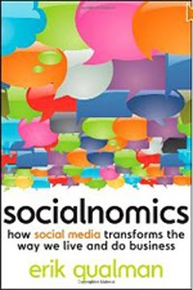 | Reflicta sobre a verosimilhança dos dados apresentados no vídeo por Erik Qualman, tendo em consideração que este é uma forma de promover o seu livro Socialnomics: How Social Media Transforms the Way We Live and Do Business.

Núcleo Gerador: Saberes Fundamentais
Dimensões das Competências: Sociedade, Tecnologia e Ciência
Domínios de Referência: DR4 – Estabilidade e Mudança
Elementos de Complexidade: Tipo I, II e III

